第4讲 氧气

一、选择题
1．(2016，北海)下列物质在氧气中燃烧，产生大量白烟的是( A )
A．红磷 B．铁丝 C．硫 D．碳
2．(2016，桂林)下列实验操作和对应的现象，正确的是( C )
A．在空气中点燃镁条，火星四射
B．在空气中加热铜片，铜片表面变白
C．在空气中点燃氢气，火焰呈淡蓝色
D．向氯化铁溶液中滴加氢氧化钠溶液，有白色沉淀产生
3．(2016，梧州)在过氧化氢溶液制取氧气实验中用到了二氧化锰，关于二氧化锰的说法错误的是( B )
A．作该反应的催化剂
B．反应前后其质量发生改变
C．化学性质没有改变
D．能加快过氧化氢的分解速率
4．(2016，梧州)关于氧气的说法错误的是( A )
A．是可燃物
B．工业上常用分离液态空气法制取
C．可供呼吸
D．通常情况下是无色、无味的气体
5．(2016，衢州)实验室常用加热高锰酸钾固体制取氧气，化学方程式为2KMnO₄=====K₂MnO₄＋MnO₂＋O₂↑，现对一定量的高锰酸钾固体进行加热，加热过程中涉及的相关量随时间变化的图像正确的是( D )
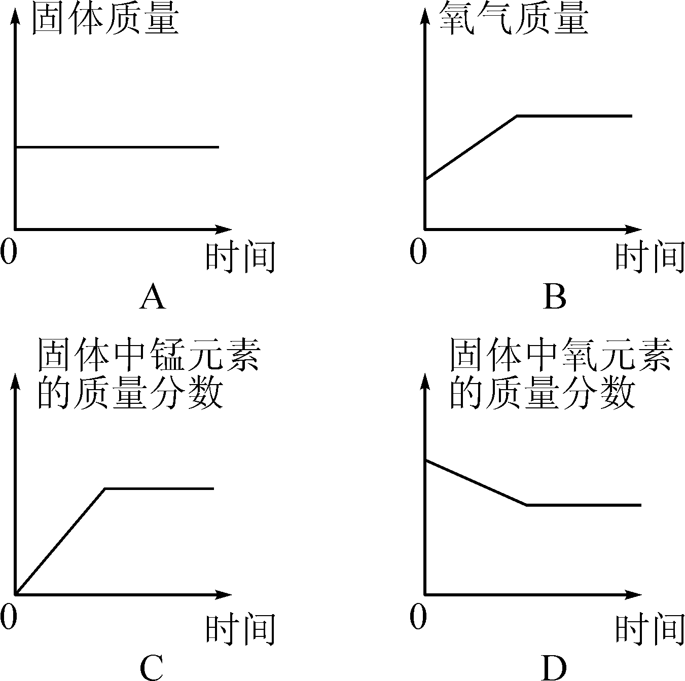
6．(2016，邵阳)在进行“氧气的实验室制取与性质”实验时，某同学制得的氧气不纯。你认为可能的原因是( C )
A．用排水法收集O₂时，集气瓶装满水
B．用向上排空气法收集O₂时，导管伸入到集气瓶的底部
C．用排水法收集O₂时，导管口冒出气泡，立即收集
D．用排水法收集O₂，收集满后，在水下盖上玻璃片
7．(2016，泰安)下图是关于氧气化学性质的部分知识网络。关于该图说法正确的是( C )
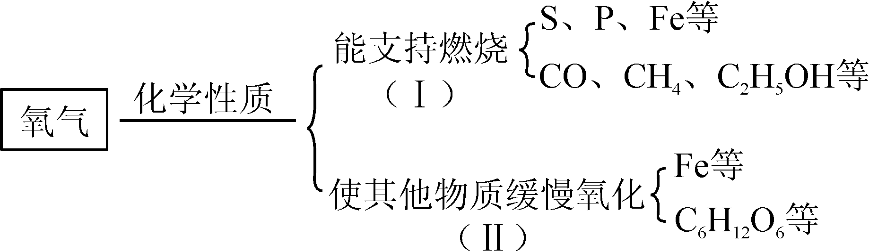
A．S、P在氧气中燃烧均会产生大量白烟
B．Ⅰ、Ⅱ两类反应均体现了氧气的可燃性
C．Fe在Ⅰ、Ⅱ两类反应中的产物不相同
D．Ⅰ类反应放出热量，Ⅱ类反应吸收热量
二、填空题
8．(2016，临沂)下图是初中化学中常见的实验，请根据下图回答下列问题。
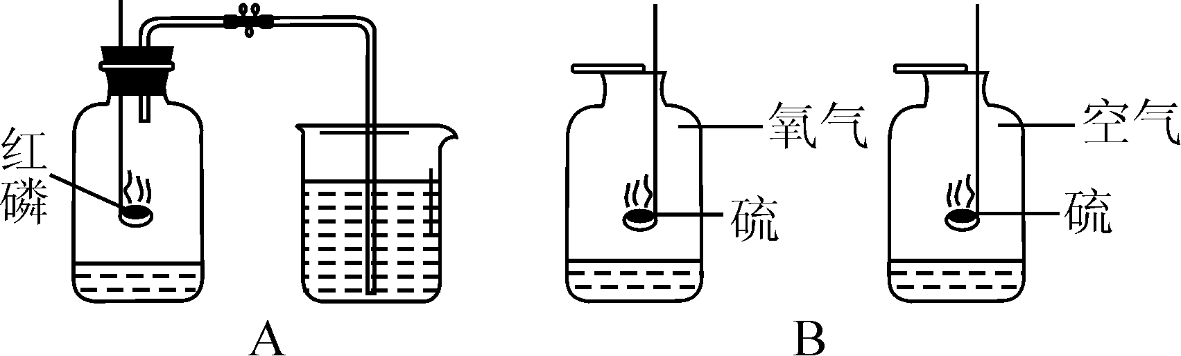
(1)A实验完毕，进入集气瓶中的水不到总容积的，你认为导致这一结果的原因可能是__装置漏气(或红磷的量不足)__(答出其中一种原因)。
(2)硫燃烧的化学方程式是__S＋O₂=====SO₂__，B实验中集气瓶内放入少量水的目的是__吸收SO₂，防止SO₂扩散到空气中污染空气__。
9．(2016，重庆)某同学对硫在氧气中燃烧的实验作了如图所示的改进。
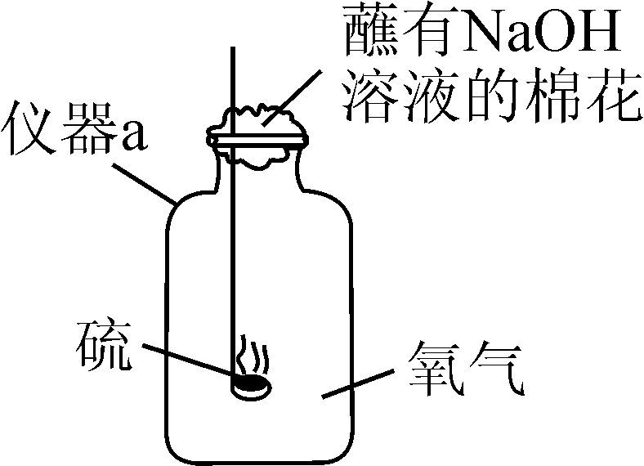
(1)仪器a的名称是__集气瓶__。
(2)硫在氧气中燃烧时火焰的颜色为__蓝紫色__。
(3)硫燃烧产生的SO₂可以溶解在NaOH溶液中，该反应与CO₂溶解在NaOH溶液中的反应相似，该反应的化学方程式为__SO₂＋2NaOH===Na₂SO₃＋H₂O__。
(4)下列鉴别SO₂和CO₂的方法正确是__B__(填序号)。
A．观察两种气体的颜色
B．扇闻两种气体的气味
C．将两种气体分别通入NaOH溶液中，观察现象
(5)该改进实验的最大优点是__减少空气污染__。
三、实验探究题
10．(2016，百色)下图是实验室制取气体的装置图，回答下列问题。
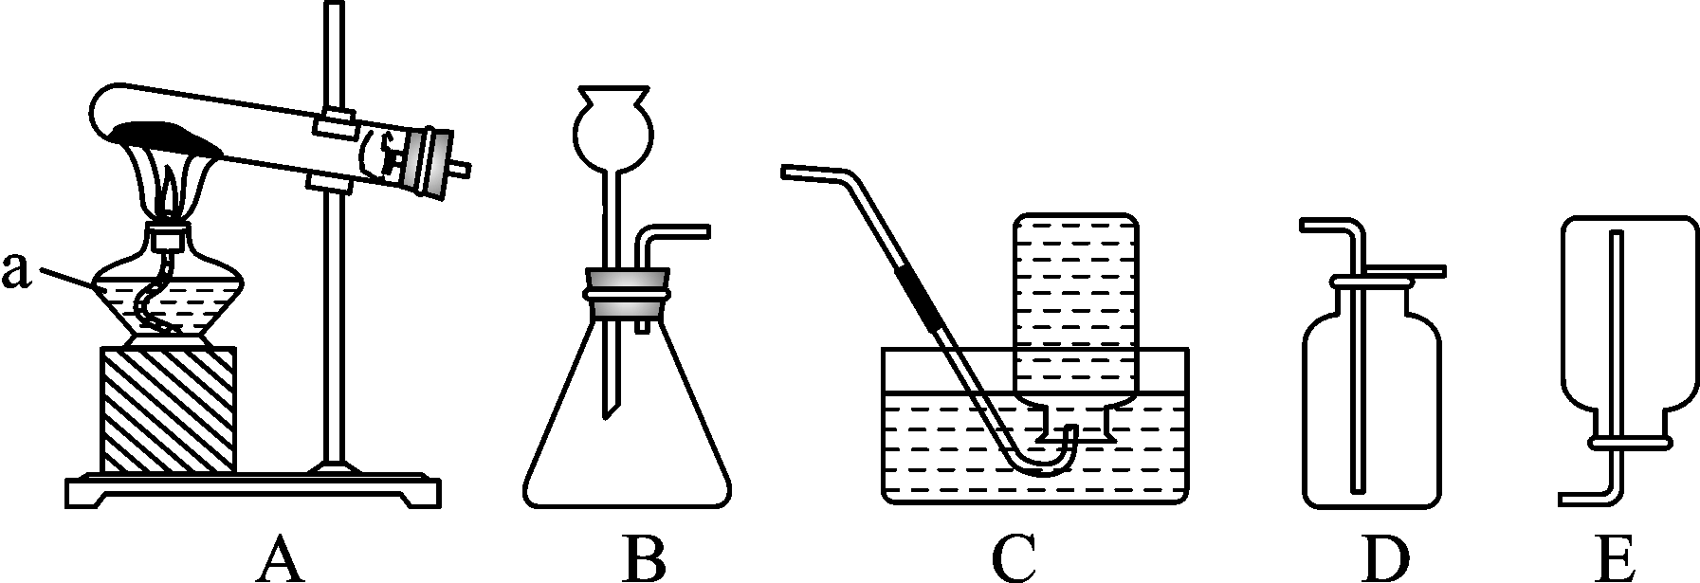
(1)仪器a的名称是__酒精灯__。
(2)用高锰酸钾制取氧气的化学方程式为__2KMnO₄=====K₂MnO₄＋MnO₂＋O₂↑__。在试管口放一团棉花的目的是__防止高锰酸钾粉末进入导管堵塞导管__。
(3)常温下可用固体亚硫酸钙与稀盐酸反应制取二氧化硫气体，应选择的发生装置是__B__(填字母序号)，该装置中长颈漏斗末端未伸入液面以下会产生的后果是__产生的气体逸出而无法收集__。
11．(2016，枣庄)某兴趣小组围绕“实验室制取氧气”进行了一系列探究活动：
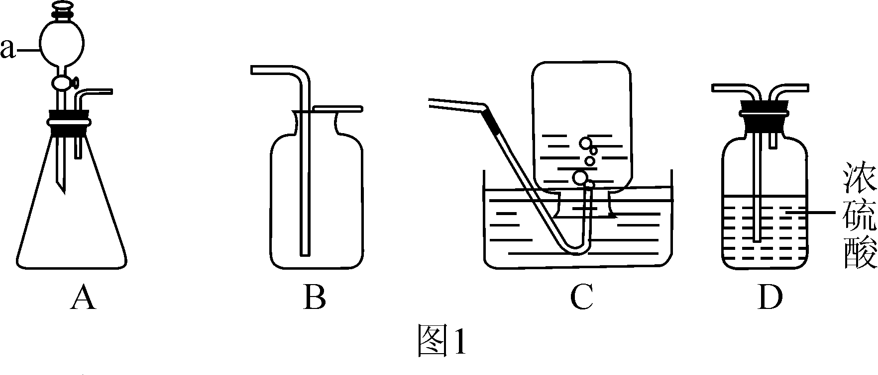
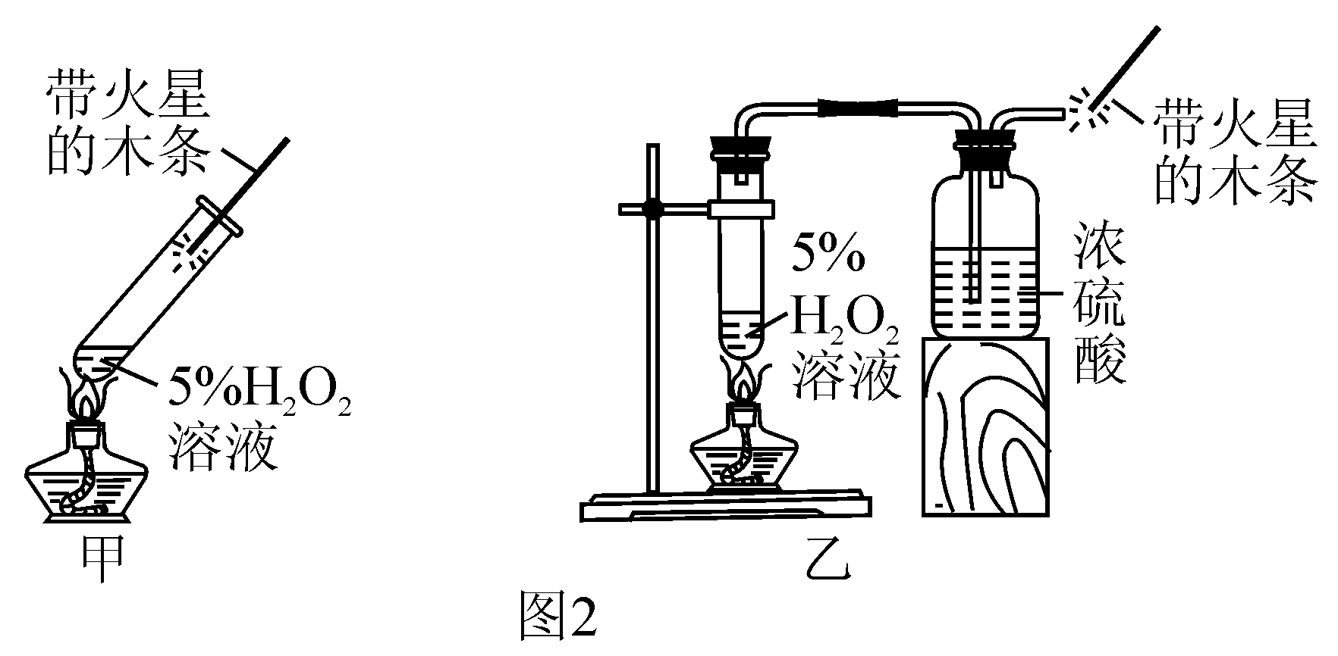
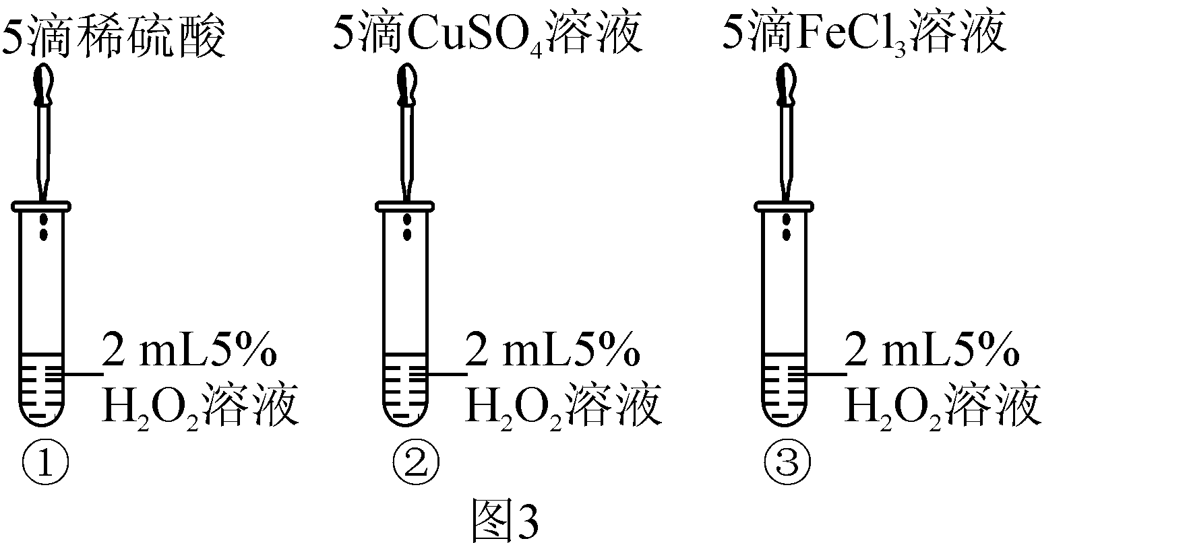
(1)药品选择：下列物质中不能作为实验室制取氧气反应物的是__C__(填字母)
A．水 B．过氧化氢
C．氯化钾 D．高锰酸钾(KMnO₄)
原因是__氯化钾中无氧元素__。
(2)装置连接，所需的一些实验装置如图1所示：
仪器a的名称是__分液漏斗__；选择气体收集方法时，气体的下列性质：A.颜色；B.可燃性；C.溶解性；D.密度，必须考虑的是__CD__(填字母)；要制取并收集一瓶干燥的氧气，所选装置的连接顺序为__ADB__(填装置字母序号)。
(3)气体检验：如图2甲装置中带火星的木条很难复燃，乙装置中带火星的木条较易复燃，原因是__乙装置中将生成的氧气通过浓硫酸干燥，除去了其中的水蒸气等__。
(4)实验探究：如图3所示，向三支试管中分别滴加浓度相同的三种溶液，观察可见：实验①中无明显现象，实验②中产生气泡，实验③中产生气泡更快，据悉你能得出的结论是__硫酸铜和氧化铁能加快过氧化氢的分解__。
四、计算题
12．(2016，南宁)硫酸铜溶液对过氧化氢的分解有催化作用，取一定质量8.5%的过氧化氢溶液倒入烧杯中，加入一定质量15%的硫酸铜溶液，过氧化氢完全分解，有关实验数据如表所示(不考虑气体在水中的溶解)。请计算：

 | 反应前 | 反应后
实验
数据
烧杯和过氧化氢溶液的质量/g | 硫酸铜溶液的质量/g | 烧杯和烧杯中溶液的质量/g
60 | 3.3 | 62.5
(1)生成氧气的质量。
(2)反应后烧杯中溶液溶质的质量分数。(写出计算过程，结果精确到0.1%)
解：(1)根据质量守恒定律，氧气的质量＝(60 g＋3.3 g)－62.5 g＝0.8 g
(2)设过氧化氢溶液中所含H₂O₂的质量为x
2H₂O₂=====2H₂O＋O₂↑
68 32
x 0.8 g
＝ x＝1.7 g
过氧化氢溶液的质量＝＝20 g
硫酸铜的质量＝3.3 g×15%＝0.495 g
反应后烧杯中溶液溶质的质量分数＝×100%＝2.2%
答：(1)生成氧气的质量为0.8 g；(2)反应后烧杯中溶液溶质的质量分数为2.2%。

